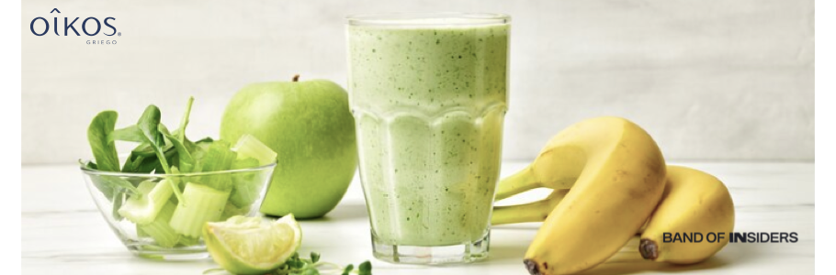

**Con Oikos, prepara 5 snacks fáciles y deliciosos con proteína**

**Ciudad de México, 20 de noviembre de 2024.-** Mantener una alimentación saludable y equilibrada como parte de un estilo de vida, es esencial para tener un buen estado de salud. Sin embargo, con la proximidad de la temporada decembrina, Oikos puede ser tu aliado para ayudarte a disfrutar de las fiestas con algunas recetas de yogurt griego que no pueden faltar en tu dieta.

Para Oikos, el sabor y la nutrición es lo más importante por eso te compartimos opciones de snacks deliciosos , elaboradas con diferentes versiones de la familia Oikos que no sólo satisface tu antojo, sino que también te proporcionan proteína.

Por su versatilidad, Oikos puede ser tu aliado para preparar dips, smoothies y postres, o bien disfrutarlo solo como un snack con proteína, lleno de sabor y cremosidad.

**Barras de yogurt griego y frutos rojos**

**Ingredientes:**

* 2 tazas de yogurt griego Oikos Toppings sin azúcar, reserva los toppings
* ½ taza de fresas picadas
* ⅓ taza de arándanos
* 2 cdas. extracto natural de vainilla
* Miel de abeja al gusto
* Los toppings que reservaste
* Papel encerado

**Preparación:**

* Mezcla el yogurt griego Oikos sin azúcar, extracto de vainilla y miel de abeja
* En un refractario coloca el papel encerado y esparce la mezcla anterior
* Coloca las fresas, los arándanos y los toppings
* Congela por 2 horas
* Corta en forma de barritas

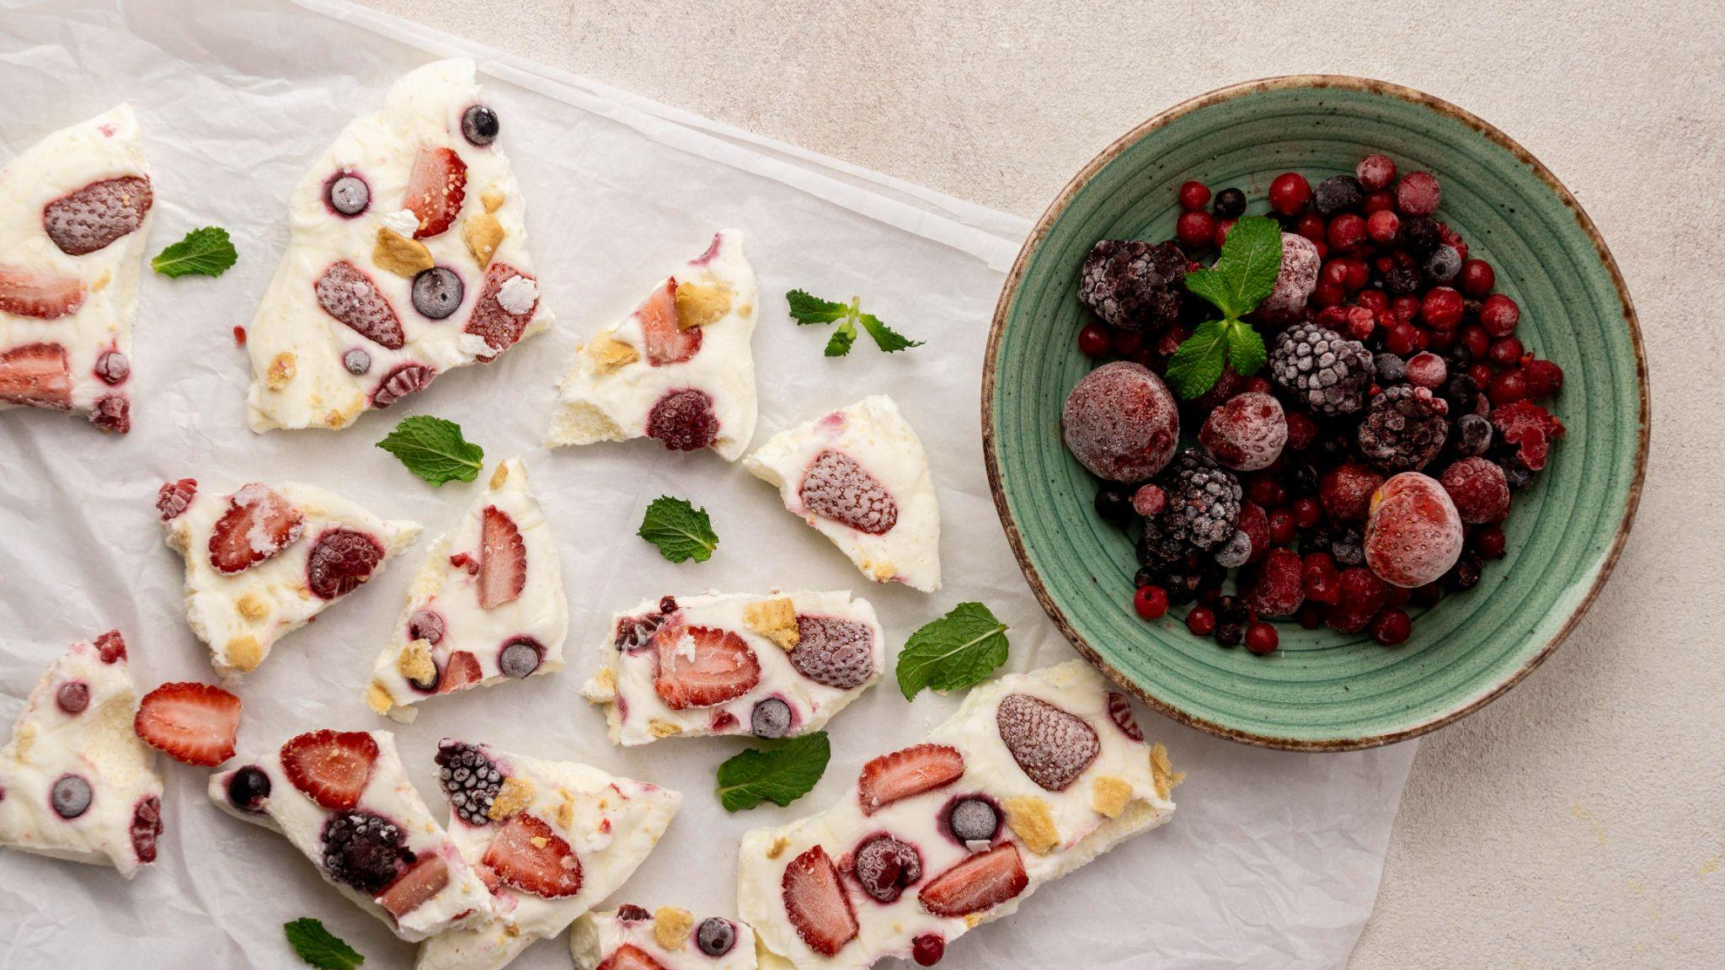

**Smoothie de plátano**

**Ingredientes:**

* 200 ml. de Silk Almendra sin endulzar
* 150 gr. de yogur griego Oikos sabor vainilla sin azúcar
* ½ plátano
* ½ taza de amaranto
* 2 cdas. crema de cacahuate

**Preparación:**

* Licua todos los ingredientes
* Agrega en un vaso con hielo y disfruta

**Smoothie Verde**

**Ingredientes:**

* 1 taza de mango congelado y picado
* 2 tazas de espinaca picada
* 1/3 de taza de yogurt griego Oikos con proteína sin azúcar
* 1/4 de taza de Silk Almendra sin endulzar

**Toppings:**

* 3 cucharadas de avena
* 1 cucharada de coco rallado
* 1 cucharadita de chía
* 1 cucharadita de linaza

**Preparación:**

* Licúa todos los ingredientes
* Decora al gusto con los toppings

**Ensalada de pepino**

**Ingredientes:**

* 20 g de cebolla morada
* 2 pepinos
* 50 g de yogur griego Oikos natural sin azúcar
* ½ cucharada de aceite de oliva virgen
* ½ cucharada de zumo de limón
* Sal
* Pimienta negra molida
* 1 cucharada de eneldo

**Preparación:**

* Pela y corta la cebolla en cuadritos
* Lava y corta los pepinos en rodajas
* Para el aliño, mezclamos los 50 g de yogur griego Oikos natural sin azúcar con media cucharada de aceite de oliva virgen extra y media cucharada de zumo de limón. Salpimenta al gusto
* Aliña el pepino y la cebolla
* Decora con 1 cucharada de eneldo y disfruta

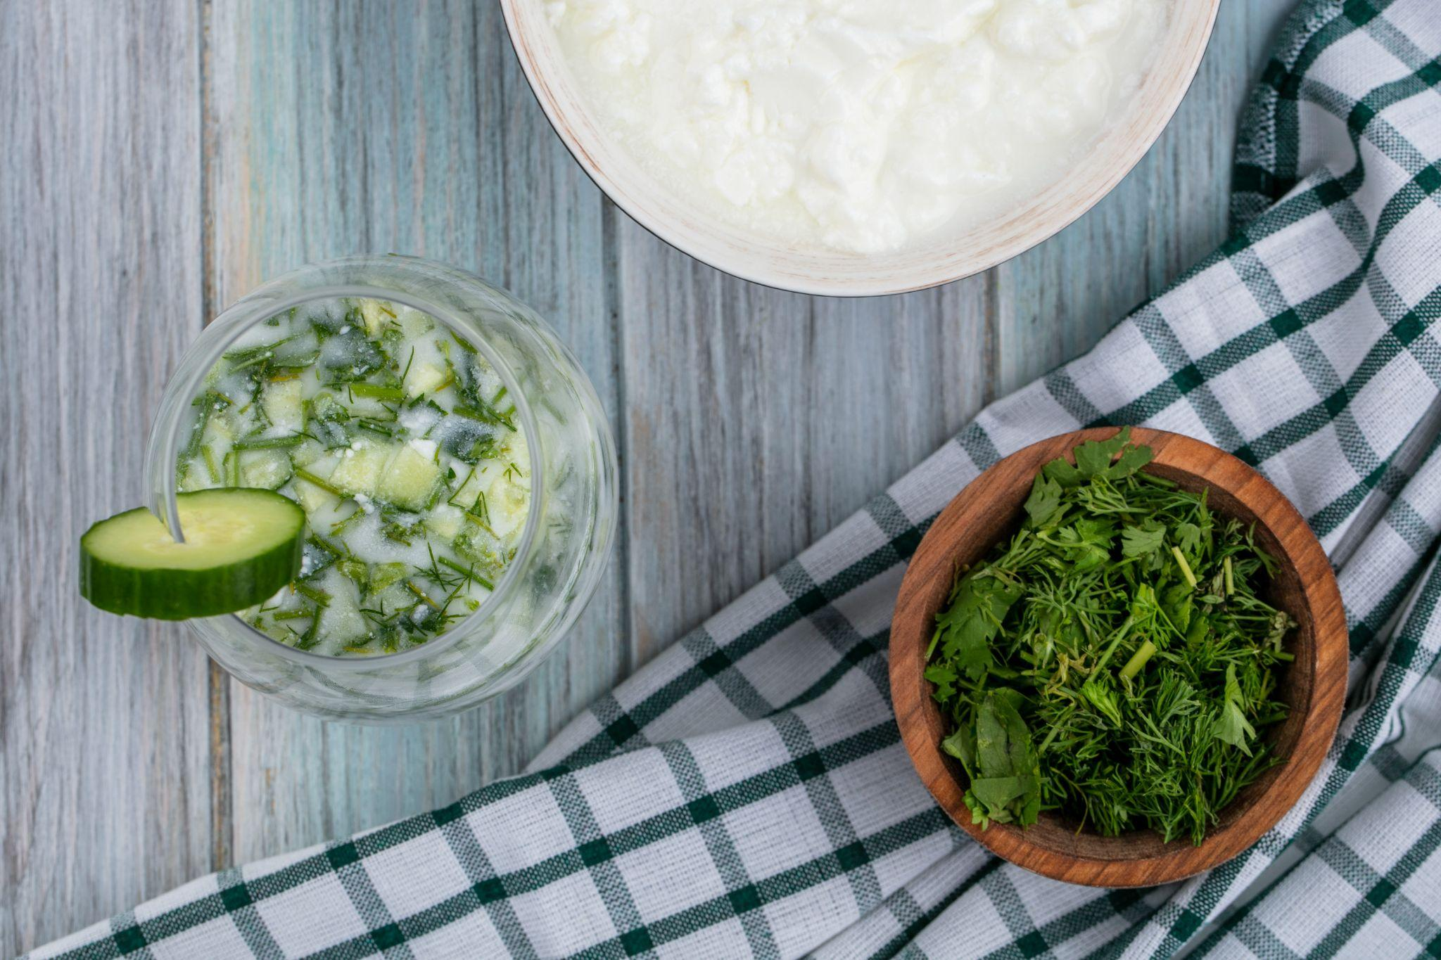

**Dip de aguacate**

**Ingredientes:**

* 1 aguacate
* Cilantro picado al gusto
* Yogurt griego Oikos natural sin azúcar
* Jugo de limón al gusto
* 1 pizca de sal

**Preparación:**

* Coloca el aguacate en trozos y el resto de los ingredientes en la licuadora
* Bate hasta obtener una crema homogénea y disfruta

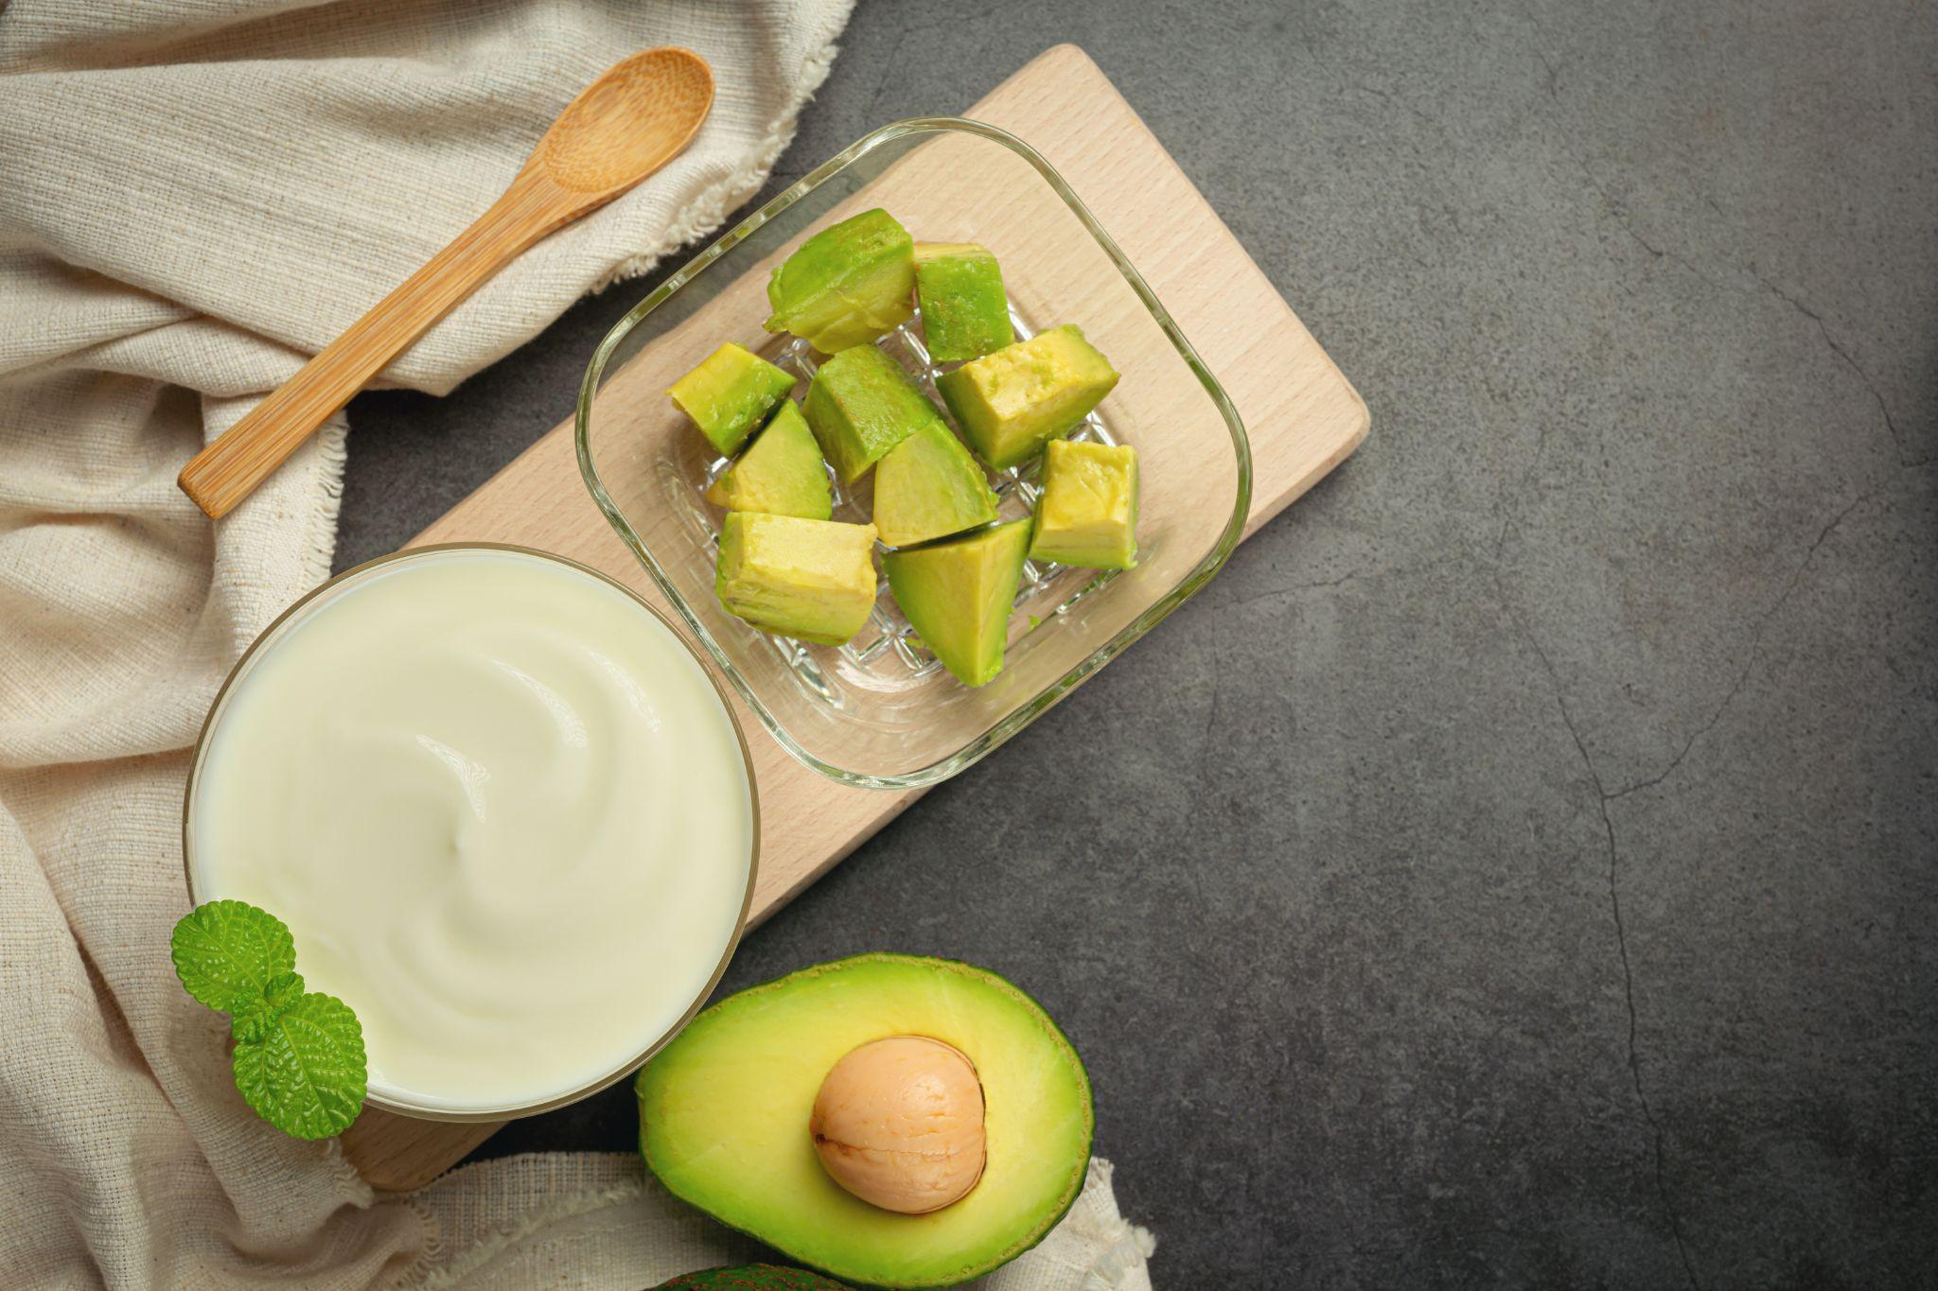

¿Quién dijo que las preparaciones tenían que ser aburridas? Incorpora yogurt griego Oikos en todas sus presentaciones a tus recetas diarias en cualquier temporada, y disfruta de su delicioso sabor e inigualable cremosidad en cada cucharada.

Visita [oikosmexico.com.mx](http://oikosmexico.com.mx) y descubre nuevas formas de disfrutarlo, ya sea en casa, en el trabajo, en el parque, con amigos o en familia, donde y cuando quieras ¡no te arrepentirás!

*@oikosmx*